Потенциометрическое определение катионов меди (II) с помощью сенсоров на основе печатных графитовых электродов и производных пиллар[5]арена
Сорвин М.И.
Аспирант
Казанский (Приволжский) федеральный университет, Химический институт им.А.М.Бутлерова, г. Казань, Российская Федерация
E–mail: smi9999@mail.ru

Создание современных средств экспресс-анализа, предназначенных для определения состава объектов контроля вне лабораторной базы, например, по месту пробоотбора, является актуальным направлением развития современной аналитической химии.
Нами разработаны потенциометрические сенсоры на основе печатных графитовых электродов, модифицированных углеродной сажей и макроциклическими рецепторами – производными пиллар[5]арена, позволяющие селективно определять ионы меди(II).
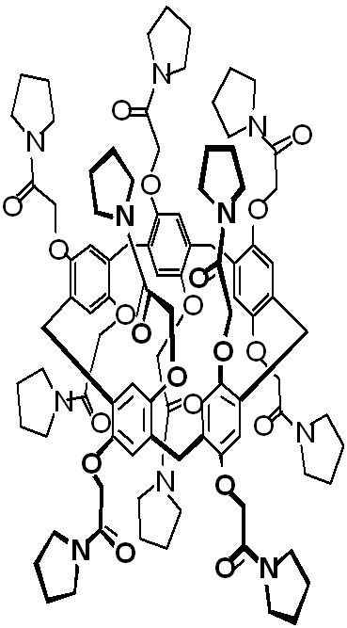  1 | 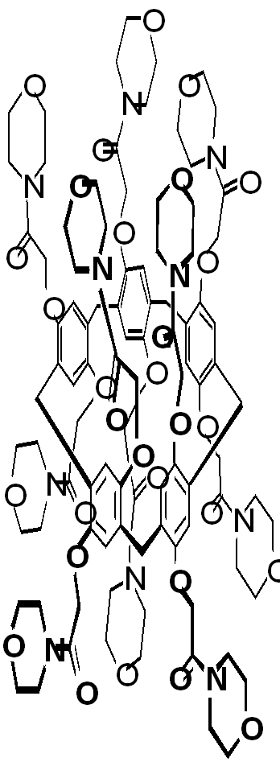  2 | 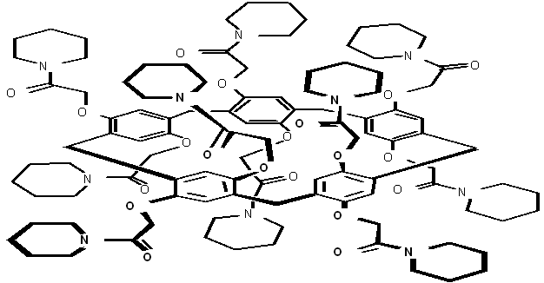  3
Чувствительный слой сенсора получали, диспергируя углеродную сажу в диметилформамиде посредством ультразвука с последующим добавлением к суспензии раствора рецептора в органическом растворителе. Смесь наносили на рабочую часть печатного электрода и высушивали.
Разработанные сенсоры позволяют проводить определение от 1Ч10-6 до 1Ч10-1 М ионов меди (II). Наклон линейной части градуировочной зависимости (50 мВ/рС) позволяет предположить, что в основе генерирования сигнала - окислительно-восстановительное превращение ионов меди.
Проведена оптимизация состава и способа получения поверхностного слоя с целью повышения устойчивости отклика и его чувствительности к определяемому иону. Установлена зависимость аналитических характеристик сенсоров от природы рецептора. Пиллар[5]арены 1 и 2 демонстрировали незначительный (наклон концентрационной зависимости 5-10 мВ/рС) неселективный катионный отклик. Определена селективность отклика сенсоров на ионы меди (II) методом раздельных растворов. Полученные значения потенциометрической селективности составили: lgKpot(3) = 4.11(Zn2+); 3.11(Co2+); 2.24(Ni2+); 1.33(Pb2+); -5.32(Ag+); -8.20(Fe3+); 0.62(Hg2+); 1.22(K+); 2.39(Na+); 2.41(Ca+); 2.38(Cd2+); 2.43(Mg+).
Полученные результаты хорошо согласуются с полученными ранее сведениями о возможности определения ионов меди (II) с помощью аналогичного сенсора на основе полианилина и незамещенного пиллар[5]арена.
Исследования проводили при поддержке Российского научного фонда (грант 14-13-00058).

